Docker Note 17/9/2023

* Virtualization là gì?
* Containerization là gì
* Ưu điểm của Containerization so với Virtualization
* Giới thiệu về Docker
* Lợi ích của Docker
* Virtualization so với Containerization
* Cài đặt Docker
* Dockerfile, Docker Image & Docker Container
* Docker Hub là gì?
* Kiến trúc Docker
* Docker Compose

Dùng docker tạo file => Docker File, lưu trữ trong Docker Hub

Docker Note 18/9/2023   
  
Docker run

Docker build

Docker Note 20/9/2023 (Expect học từ video 4-8) https://www.youtube.com/playlist?list=PLncHg6Kn2JT4kLKJ_7uy0x4AdNrCHbe0n

**VIDEO 4: BUILD VÀ CHẠY IMAGE**https://docs.docker.com/get-started/02_our_app/

Giải thích cấu trúc Project:   
* index.js: Viết bằng React để khởi tạo server và các routes

1. Tạo Dockerfile   
   Để chạy được Docker image, phải có 1 Dockerfile, Dockerfile phải để ở thư mục root

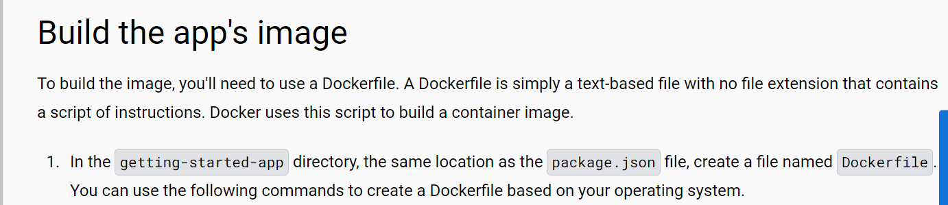

Chạy thử chương trình: npm run dev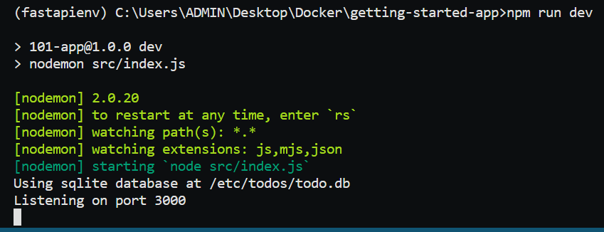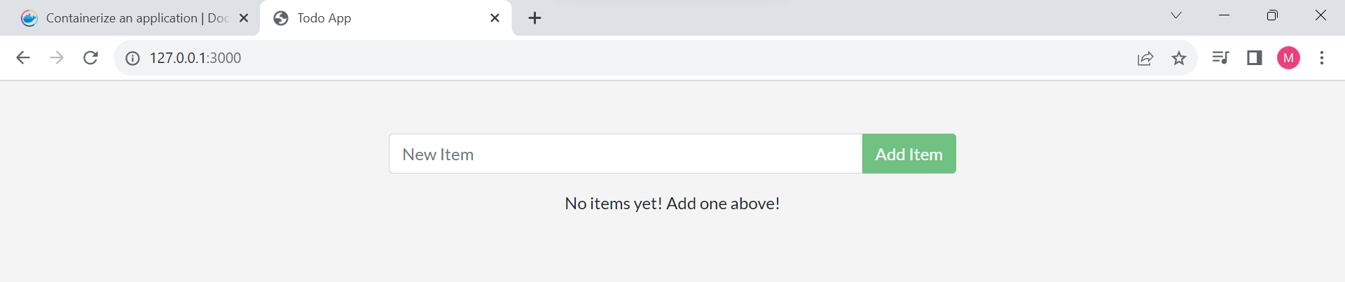

1. Docker build  
   The docker build command uses the Dockerfile to build a new image.

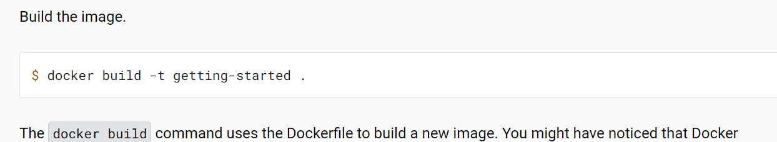

docker build -t getting-started .   
  


docker run -dp 3000:3000 getting-started : Chạy ứng dụng trên cổng 3000



**VIDEO 5: CẬP NHẬT ỨNG DỤNG DOCKER**<https://docs.docker.com/get-started/03_updating_app/>

Để Docker được cập nhật => cách dễ nhất: build lại image

1. Update source code trong máy local
2. Build your updated version of the image, using the docker build command

docker build -t getting-started .

1. Start a new container using the updated code.  
   docker run -dp 3000:3000 getting-started

**Remove a container using the CLI**

|  |  |
| --- | --- |
| docker ps | Get the ID of the container |
| docker rm -f <the-container-id> | Stop and remove a container. Replace <the-container-id> with the ID from docker ps |

**Remove a container Docker Desktop**

**Summary**  
In this section, you learned how to update and rebuild a container, as well as how to stop and remove a container.

**VIDEO 6.1: CHIA SẺ ỨNG DỤNG DOCKER BẰNG DOCKERHUB**https://docs.docker.com/get-started/04_sharing_app/

**Create a repository**

To push an image, you first need to create a repository on Docker Hub.

1. Select the Create Repository button.
2. For the repository name, use getting-started. Make sure the Visibility is Public.
3. Select Create.

**Push the image:**   
docker push YOUR-USER-NAME/getting-started

# docker image ls

docker login -u YOUR-USER-NAME

docker tag getting-started YOUR-USER-NAME/getting-started

docker push YOUR-USER-NAME/getting-started

**VIDEO 7: GHI DATA VỚI VOLUME – PERSIST DATA VỚI CONTAINER DOCKER**https://docs.docker.com/get-started/05_persisting_data/

**The container's filesystem**

When a container runs, it uses the various layers from an image for its filesystem. Each container also gets its own "scratch space" to create/update/remove files. Any changes won't be seen in another container, even if they're using the same image.